Месячник «Не потеряй своего друга»

,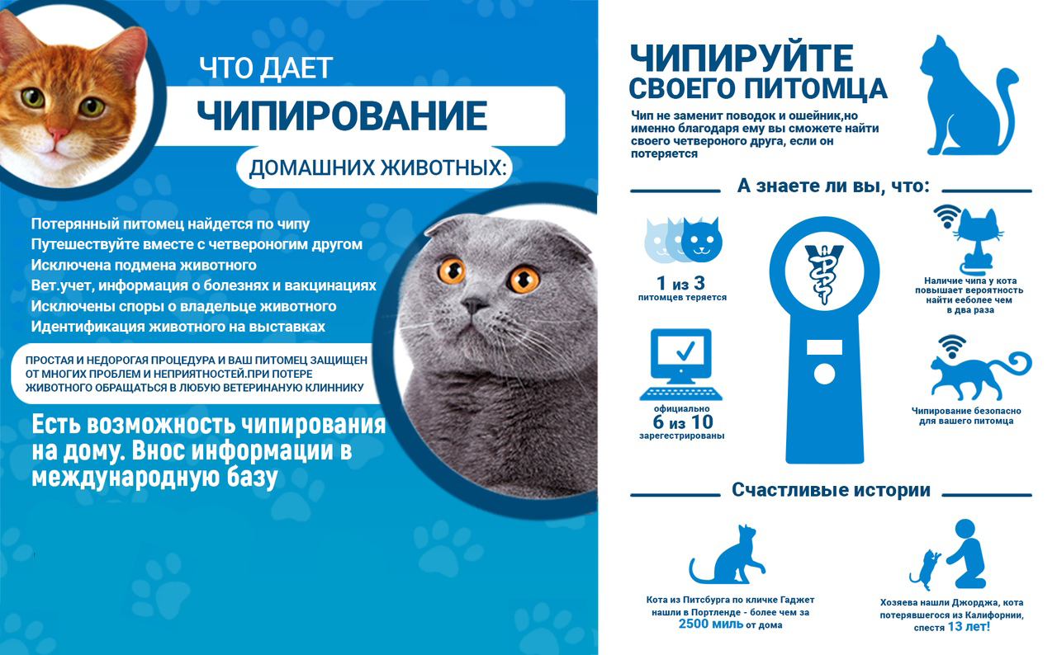
*услуга платная цена чипа с установкой 150 рублей

Принимаем по адресу: г.Благовещенск ул.Кирова 112, ул.Седова 98а;
с.Новонадеждино ул.Советская 6

